第七章 图

一、单选题
1.C 2.A 3.C 4.A

二、填空题
1、n*(n-1)/2，n-1，n*(n-1)，n
2、11
3、 n²-2*e
4、v_{i}--->v_{j}--->v_{k}

三、应用题

答：（1）邻接表为：
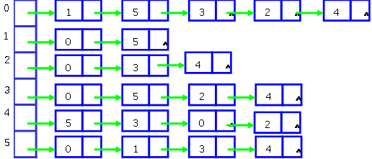
顶点数组
1 | 2 | 3 | 4 | 5 | 6
0 1 2 3 4 5

（2）从顶点4开始搜索得的深度优先遍历序列为：
4 1 2 6 5 3
（3）从顶点4开始搜索得的广度优先遍历序列为：
4 1 6 3 5 2

答：(1)
0
1
5
2
3
4
10
21
11
5
6
6
18
14
33
19

(2)邻接矩阵：
∞ 10 ∞ ∞ 19 21
10 ∞ 5 6 ∞ 11
∞ 5 ∞ 6 ∞ ∞
∞ 6 6 ∞ 18 14
∞ ∞ 18 ∞ 33
21 11 ∞ 14 33 ∞

（3）用Prim算法求最小生成树（答案不唯一）
0
1
5
2
3
4
10
0
1
5
2
3
4
10
5

step 1 step 2

0
1
5
2
3
4
10
5
6
0
1
5
2
3
4
10
11
5
6

step 3 step 4

0
1
5
2
3
4
10
11
5
6
18

Step 5
（4）用Kruskal算法求最小生成树（答案不唯一）
0
1
5
2
3
4
5
1
5
2
3
4
5
6
0

step 1 step 2

0
1
5
2
3
4
10
5
6
0
1
5
2
3
4
10
11
5
6

step 3 step 4

0
1
5
2
3
4
10
11
5
6
18

step 6
3.答案不唯一，有多种，但以0开头，以4结束。
答：0 1 5 2 3 4

4.
答：（1）画出该网
0
1
4
2
3
a₁=1
a₂=5
a₃=2
a₄=6
a₇=10
a₆=3
a₅=1

（2）顶点0到其它各顶点的最短路径长度、路径及产生过程
终点 | 从0到各终点的D值和最短路径的求解过程
终点 | i=1 | i=2 | i=3 | i=4
1 | 1  (0,1)
2 | ∞ | 6  (0,1,2) | 5  (0,3,2)
3 | 3  (0,3) | 3  (0,3)
4 | 10  (0,4) | 10  (0,4) | 9  (0,3,4) | 6  {0,3,2,4}
Vj | 1 | 3 | 2
S | {0,1} | {0,1,3} | {0,1,3,2} | {0,1,3,2,4}
0到各终点的最短路径和长度为：
0到1：0->1，长度为1
0到2：0->3->2，长度为5
0到3：0->3，长度为3
0到4：0->3->2->4，长度为6

（3）关键路径
- 拓扑排序为：0 1 3 2 4
- 事件的发生时间：
顶点 | Ve | Vl
0 | 0 | 0
1 | 1 | 4
3 | 3 | 4
2 | 6 | 9
4 | 10 | 10
- 活动的发生时间：
活动 | e(i) | l(i) | l-e
a1 | 0 | 3 | 3
a2 | 1 | 4 | 3
a3 | 3 | 7 | 4
a4 | 3 | 4 | 1
a5 | 6 | 9 | 3
a6 | 0 | 1 | 1
a7 | 0 | 0 | 0
- 关键路径为：0->4

